Игры для развития
слухового внимания, слухового восприятия
и слуховой памяти

«ВЫПОЛНЯЙ ЗАДАНИЯ»

Ребенок после однократного прослушивания выполняет словесные инструкции взрослого (без показа). Для правильного их выполнения ребенку необходимы концентрация, устойчивость, переключаемость и достаточный объем слухового внимания.

Прикрой ладонями глаза.

Прикрой ладонями уши.

Подними правое плечо.

Подними левую руку.

Согни левую ногу.

Правой рукой коснись правого плеча. Правую ногу подними и отведи в сторону. Правую ногу в сторону, правую руку к плечу

Указательным пальцем левой руки дотронься до носа, а пальцами правой руки возьми себя за правое ухо.
«ПОСЛУШАЙ – НАРИСУЙ»

Взрослый кладет перед ребенком несколько листов бумаги и набор разноцветных карандашей. После двукратного прослушивания ребенок выполняет инструкцию взрослого (каждую на отдельном листе бумаги) : Нарисуй вверху елочку, а внизу домик.
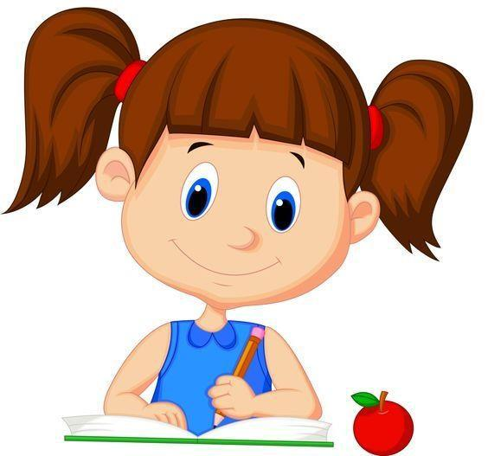
— Нарисуй справа 2 шарика, а слева 3 кубика

— Нарисуй справа 3 гриба, а слева 2 цветка.

— Нарисуй справа 2 синие палочки, а слева 4 зеленых шарика.

— Нарисуй наверху 4 зеленые палочки, а внизу 2 желтых кружка и 1 красный.

— Наверху нарисуй 2 большие елки и одну маленькую, а внизу 2 красных гриба и 3 коричневых.

— В левом верхнем углу нарисуй 3 машинки, а в правом нижнем углу 4 человечков.
«СЛУШАЙ – ВЫПОЛНЯЙ»

Ребенок после однократного прослушивания выполняет задания взрослого.

Подойди к двери и открой ее.

— Расстегни вторую снизу пуговицу на рубашке.

— Возьми 3 ореха и положи в свой левый карман.
— 2 желтые конфеты отдай бабушке, а 3 зеленые конфеты положи на красное блюдце.

— Возьми с полки робота с зеленой головой и поставь между грузовиком и гаражом.

«УГАДАЙ, НАЗОВИ, ПОКАЖИ»

Ребенок слушает описание действий, которые можно выполнить с предметом, а затем выбирает его среди окружающих предметов или предметов, изображенных на картинке. Отгадав загадку-описание, ребенок не только показывает предмет-отгадку, но и объясняет, какие упомянутые взрослым свойства помогли ему сделать выбор.

— Этот предмет можно ставить на стол. В него

можно налить воду. Если уронишь, его можно разбить. (Ваза)

— Этот предмет кладут на стол. В него можно набрать жидкость. Им можно стукнуть по столу. Если уронишь, он не разобьется. (Ложка)

— Этот предмет не кладут на стол. В него не может попасть вода. Его роняют часто и с удовольствием. (Мяч)

— Этот предмет помогает нам узнавать мир. Глядя в него, мы смеемся, грустим, удивляемся. Его обязательно надо включать в розетку. (Телевизор)

— Этот предмет помогает нам узнавать мир. Глядя в него, мы смеемся, удивляемся, иногда пугаемся. Его не включишь в розетку. (Книга)

— Этот предмет помогает нам узнавать мир. Глядя в него, мы смеемся, удивляемся, иногда пугаемся. С помощью этого предмета можно найти друзей в любом конце планеты. Его обязательно надо включать в розетку. (Компьютер)

— Этот предмет помогает нам общаться. Держа его в руке, мы смеемся, грустим, удивляемся. Иногда его надо включать в розетку. (Мобильный телефон)
«ПОКАЖИ»

Ребенок смотрит на картинку и показывает геометрические фигуры, названные взрослым, только тогда, когда услышит слово-команду «ПОКАЖИ». Ребенку необходимо ориентироваться не только на название форм, но и на их количество, цвет, величину, а также на наличие слова-команды.

- Покажи все зеленые квадраты. - А где синие треугольники?
- Покажи красный овал.

- А синий прямоугольник? - Где желтый круг?

- Покажи желтый круг и красный квадрат. - А где фигуры без углов?

- Покажи все прямоугольники.

- Покажи 2 красных круга и два зеленых квадрата.

- Покажи большой красный и маленький зеленый круги.
«ТИХО-ГРОМКО»

Ребенок выполняет названные взрослым задания только тогда, когда они будут сказаны тихим голосом.

Взрослый произносит одно и то же задание то громко, то тихо.

- Покружись.

- Повернись ко мне спиной.

- Присядь три раза.

- Поставь руки перед грудью.

- Хлопни в ладоши 4 раза.

- Топни правой ногой 2 раза.

«БЫВАЕТ - НЕ БЫВАЕТ»

Если действия или явления, названные взрослым, могут происходить в реальной жизни «бывает», ребенок приседает, если не могут происходить «не бывает», ребенок стоит на месте.

— Корова летает.

— Лошадь выступает в цирке.

— Рыба бежит к реке.

— Лягушка громко разговаривает.

— Курица дает молоко.

— Петух кукарекает.

— Муравей тащит бревно.

— Слон залез в нору.

— Лошадь спит в берлоге.

— Воробей чирикает.

— Кукушка ловит кошку.

—Мама моложе дочки.

«ПОСЛУШАЙ – ПОДУМАЙ – ИСПРАВЬ»

Ребенок слушает рифмовку и исправляет смысловые несоответствия. 1. а) - Ежик ползал на поляне, пудель лаял на диване, а кораблик в это время мирно плавал в океане.
б) Кораблик ползал по поляне, Ежик лаял на диване, Ну а пудель в это время
мирно плавал в океане.

в) Кораблик лаял на диване,

Пудель ползал на поляне,

Ну а ежик в это время

мирно плавал в океане
«МАЛЕНЬКИЙ – БОЛЬШОЙ»

Ребенок внимательно слушает название объекта.

Если взрослый называет маленький объект, ребенок соединяет ладошки вместе.

Если названный объект большой, ребенок разводит руки в стороны.

Компьютер | Иголка | Комната
Кухня | Слон | Капля
Мел | Бегемот
Ластик | Булавка
«СЪДОБНЫЙ - НЕСЪЕДОБНЫЙ»

Ребенок внимательно слушает название объекта.

Если взрослый называет то, что можно есть, ребенок подносит обе руки ко рту. Если названный объект несъедобен, ребенок низко наклоняет голову вперед, а руки прячет за спину.

Абрикос | Креветки | Супчик
Кокос | Ветки | Чубчик
Ананас | Салат | Мороженое
Контрабас | Халат | Пирожное
«ЗАГАДКИ – ОБМАНКИ»

Ребенок внимательно слушает и отгадывает загадки-обманки, выбирая картинку-отгадку. Вначале взрослый не произносит неверный вариант ответа (он дан в скобках). Затем неверный ответ в рифмовке взрослый предлагает для усложнения, произнося его с вопросительной интонацией.

-Под землею не размокла вся оранжевая. (свекла)

-Когда последний луч потух в лесу завыл большой. (петух)

-Он зовется «царь зверей», Потому что. (соловей)

-В огороде до сих пор под землею. (помидор)

-Серый шарик только тронь, Всех уколет тихий. (конь)

-Покраснел он, наконец, круглый мягкий. (огурец)

-Друга лучше не найдешь, лает громко верный. (еж)
«ЗВУК ЗАБЛУДИЛСЯ»
Взрослый читает весёлые стихи, намеренно ошибаясь в словах.
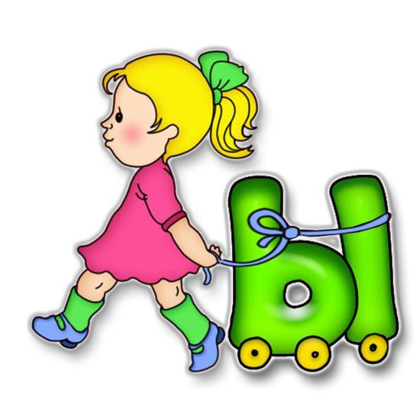
Ребёнок называет слово правильно и говорит, какими звуками отличаются пары слов.

- Жучка будку (булку) не доела; Неохота, надоело.

- Ехал дядя без жилета (билета) Заплатил он штраф за это.
- Тает снег, течёт ручей.

На ветвях полно врачей (грачей) .

- Мама с бочками (дочками) пошла По дороге вдоль села.

- На поляне весной

Вырос зуб (дуб) молодой.
«ДОБАВЛЯЛКИ»

Взрослый называет слово и предлагает ребёнку

добавить звук в начало или конец этого слова.

РОЗА + (Г) =ГРОЗА СТОЛ+ (Б) =СТОЛБ

РУБКА +(Т) = ШАР+(Ф) =

ДАР +(У) = ПАР+ (К) =

КЛАД+(С) = ПОЛ+ (К) =

«ЗАМЕНЯЛКИ»

Взрослый предлагает заменить в слове один звук.

КИСКА – МИСКА

ЗУБЫ – ДУБЫ

ПЕСОК – ЛЕСОК

НОРКА – КОРКА

СВЕТ – ЦВЕТ

РАМОЧКА – МАМОЧКА

«ОТНИМАЛКИ»
Взрослый предлагает убрать в слове один звук.
КОСЫ - ОСЫ
КРОТ - РОТ
ШМЕЛЬ – МЕЛЬ

